Konkurs „uDOSTĘPniacze 2.0” w naszej szkole
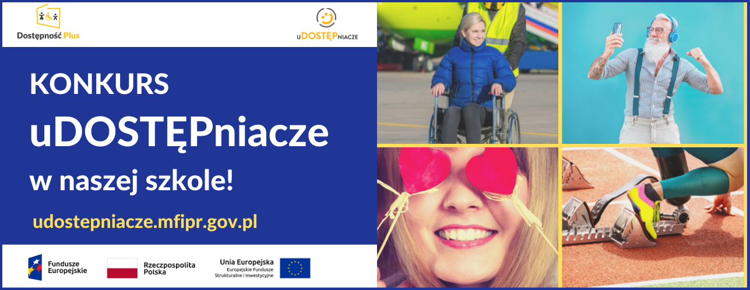
O dostępności wciąż mówi się za mało! A przecież bez niej wielu z nas nie będzie w stanie normalnie żyć. Dlatego też nasza szkoła przystąpiła do konkursu „uDOSTĘPniacze 2.0”, dzięki któremu będziemy uczyć się dostrzegać potrzeby osób z niepełnosprawnościami, osób starszych czy też znajdujących się w różnych trudnych życiowych sytuacjach!
Konkurs realizuje Ministerstwo Funduszy i Polityki Regionalnej, które od lat promuje tematykę dostępności. Chodzi w niej o zapewnienie równego dostępu do produktów, usług
i przestrzeni wszystkim osobom. Nie tylko osobom z niepełnosprawnością czy o ograniczonej mobilności ruchowej – także seniorom, osobom po zabiegach czy rodzicom małych dzieci. Akcja ma na celu uświadomienie uczniom jak wiele barier znajduje się w otoczeniu
i uwrażliwienie ich na potrzeby niektórych grup społecznych.
- Prawda jest taka, że póki jesteśmy sprawni i zdrowi nie dostrzegamy barier w dostępności. Sytuacja zmienia się diametralnie, gdy nagle sami potrzebujemy pomocy. I nie musi to być od razu poważny wypadek. Trudności dostrzegą kobiety z małymi dziećmi, osoby, które nagle zostały zmuszone do poruszania się np. o kulach, czy osoby starsze, które straciły wraz
z wiekiem siły i dawną sprawność. Jednak by móc przygotować się do takich wyzwań już dziś musimy usunąć istniejące bariery i zbudować świadomość potrzeb. Temu właśnie ma służyć ten konkurs – podsumowuje Monika Grążka, Dyrektor Departamentu Komunikacji i Promocji Funduszy Europejskich.
W ramach konkursu nauczyciel/ka z naszej szkoły, na bazie otrzymanych od Organizatorów materiałów przeprowadzi lekcję dla uczniów na temat dostępności, a następnie wraz z wybranym zespołem przygotuje pracę konkursową, czyli film. W konkursie młodzież powalczy o cenne nagrody nie tylko dla siebie, ale też swoich szkół.
Konkurs jest współfinansowany z Funduszu Spójności Unii Europejskiej i pieniędzy z budżetu państwa.
Więcej informacji o konkursie można znaleźć na stronie: udostepniacze.mfipr.gov.pl

